Помним, гордимся и чтим!

К празднику Дня Победы – 9 мая Домом детского творчества была организована
районная выставка детских рисунков «Мы – наследники Победы», в которой приняли участие 28 учащихся. В работах были отражены темы войны и мирных будней. Ребята помнят, гордятся и преклоняются перед теми людьми, кто обеспечил нам мирное небо над головой.

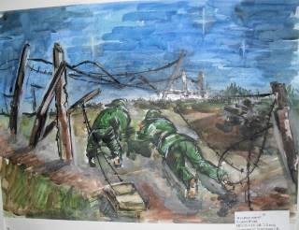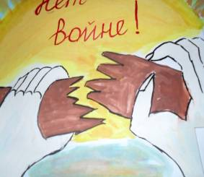

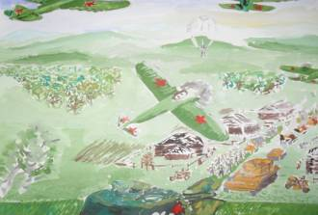

В выставочном зале Дома детского творчества был оформлен стенд, посвященный ветеранам Великой Отечественной войны 1941-1945 годов «Помним, гордимся и чтим!», на котором можно было познакомиться с героями Великой Отечественной войны нашего района, именами ветеранов, оставшихся в строю на сегодняшний день, фотографиями тех пламенных событий….

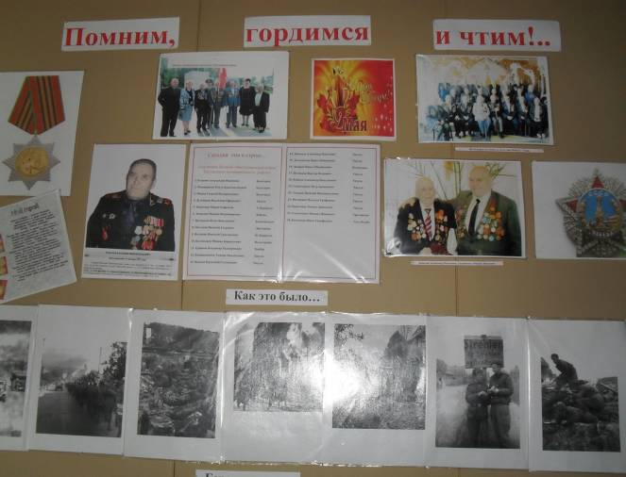

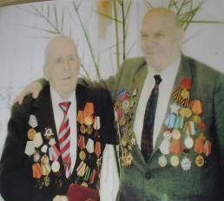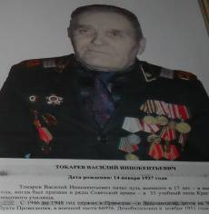

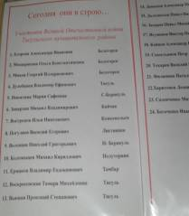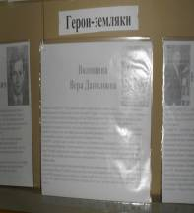

Накануне праздника Дня Победы волонтеры Дома детского творчества участвовали во Всероссийской акции «Георгиевская ленточка», которая уже 10 лет проходит на улицах Российских городов и посёлков. Около 150 георгиевских ленточек были розданы жителям Тисуля и Тисульского района. А в праздничный день ребята повязали ещё 400 георгиевских ленточки участникам торжественного митинга, посвященного Дню Великой Победы. Ребята были очень горды тем, что им выпала честь участвовать в этом знаковом и почетном мероприятии.

